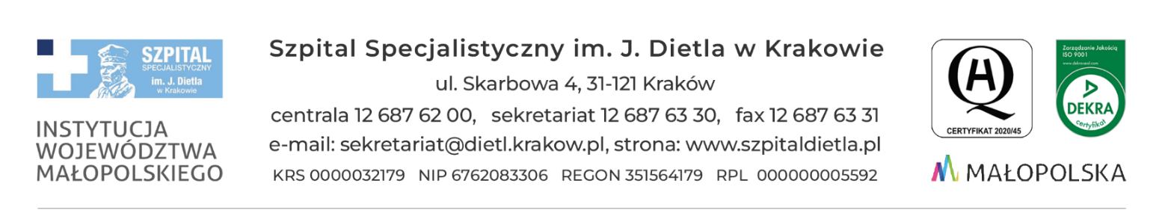
Kraków, dn.09.07.2024 r.

PROTOKÓŁ Z OTWARCIA OFERT
„Dostawa aparatu do termolezji dla Bloku Operacyjnego”
nr sprawy: SZP/16/2024
z dnia 09.07.2024 r. – godz. 10:05

Do dnia 09.07.2024 r., do godz. 10:00 tj. do wyznaczonego terminu składania ofert, wpłynęła 1 oferta.
Zestawienie złożonych ofert przedstawia poniższa tabela.

Lp. | Wykonawca | Cena
1. | Stryker Polska Sp. z o.o.  Ul. Poleczki 35, 02-822 Warszawa | 138 672,00 zł brutto

Starszy specjalista ds. zamówień publicznych
mgr inż. Kinga Polak-Wiatrowska

